Tydzień 4, część 5. Para gońców. +→ Mat w 1 posunięciu. – 2 –
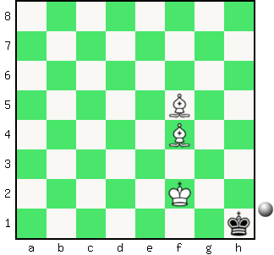  Zadanie 105 1X | 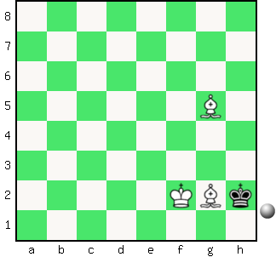 Zadanie 106 1X | Zadanie 109  1.Gc3-e1X  Zadanie 110  1.Gb5-c4X  SzachyDzieciom.pl
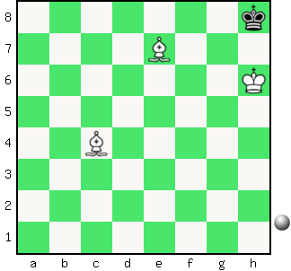  Zadanie 107 1X | 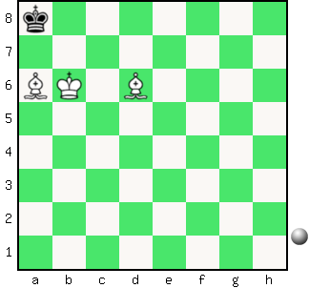 Zadanie 108 1X | Zadanie 111  1.Gb7-g2X  Zadanie 112  1.Gg3-f4X  SzachyDzieciom.pl
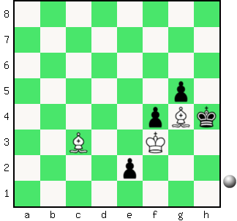  Zadanie 109 1X | 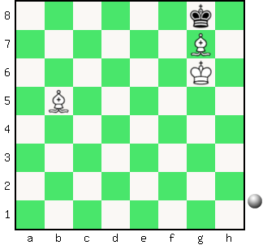 Zadanie 110 1X | Zadanie 105  1.Gf5-e4X  Zadanie 106  1.Gg5-f4X  SzachyDzieciom.pl
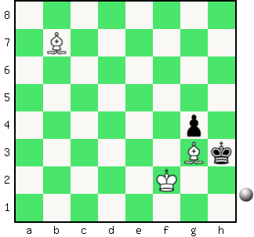  Zadanie 111 1X | 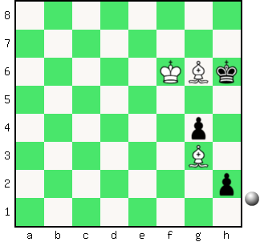 Zadanie 112 1X | Zadanie 107  1.Ge7-f6X  Zadanie 108  1.Ga6-b7X  SzachyDzieciom.pl
Tydzień 4. Kurs interaktywny SzachyDzieciom.pl. Mat w 1 posunięciu. – 2 –
Tydzień 4, część 6. Dwa skoczki. +→ Mat w 1 posunięciu. – 3 –
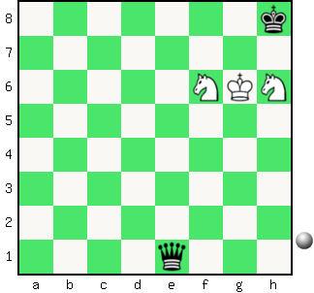  Zadanie 113 1X | 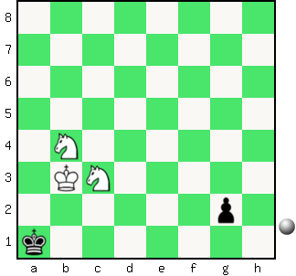 Zadanie 114 1X | Zadanie 117  1.Sf8-g6X  Zadanie 118  1.Sd2-f3X  SzachyDzieciom.pl
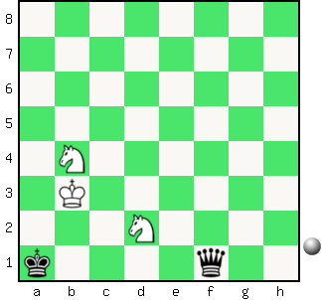  Zadanie 115 1X | 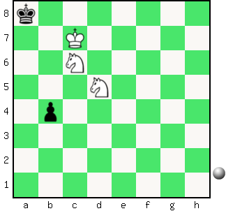 Zadanie 116 1X | Zadanie 119  1.Se2-c3X  Zadanie 120  1.Sb4-c2X  SzachyDzieciom.pl
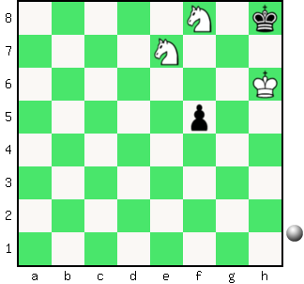  Zadanie 117 1X | 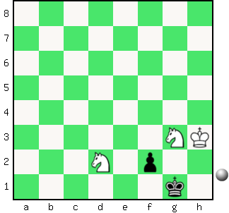 Zadanie 118 1X | Zadanie 113  1.Sh6-f7X  Zadanie 114  1.Sb4-c2X  SzachyDzieciom.pl
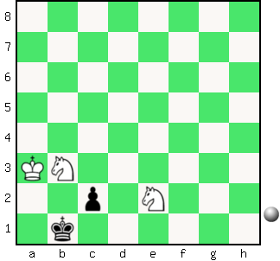  Zadanie 119 1X | 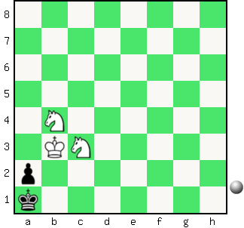 Zadanie 120 1X | Zadanie 115  1.Sb4-c2X  Zadanie 116  1.Sd5-b6X  SzachyDzieciom.pl
Tydzień 4. Kurs interaktywny SzachyDzieciom.pl. Mat w 1 posunięciu. – 3 –

